Лабораторная работа №7

Отчет

Арсакаев Дени

Содержание

# 1 Цель работы

Ознакомление с файловой системой Linux, её структурой, именами и содержанием каталогов. Приобретение практических навыков по применению команд для работы с файлами и каталогами, по управлению процессами (и работами), по проверке исполь- зования диска и обслуживанию файловой системы.

# 2 Выполнение лабораторной работы

Создаем файл и делаем его копии  
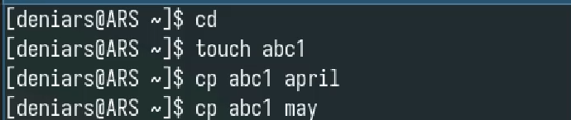

Создаем каталог и копируем туда файлы  
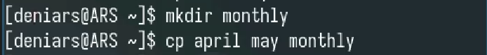

Копируем файл с другим именем  
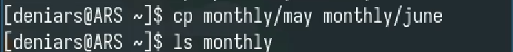

Создаем каталог и покупируем туда файлы из другой папки рекурсивно  
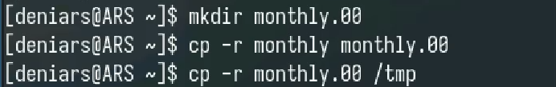

Переименовываем файл  
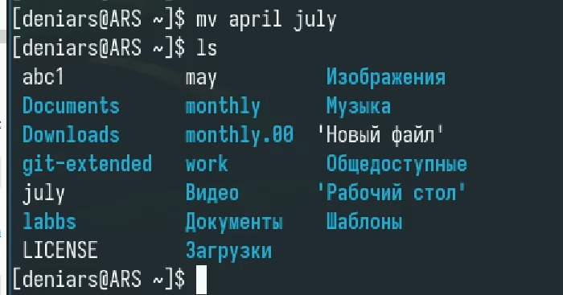

Перемещаем файл в каталог и смотрим его содержимое  
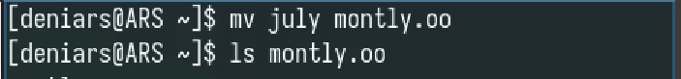  
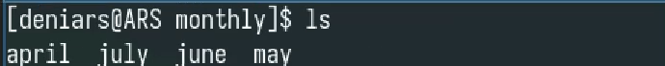

Создаем папку reposts и перемещаем туда содержимое monthly.01  
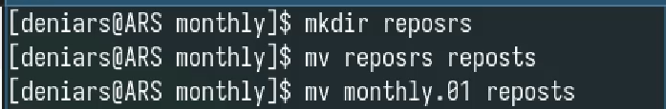

Перемещаем содержимое monthly.01 в monthly  
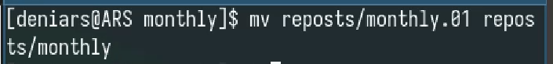

Cоздаем файл may и даем ему новый права доступа  
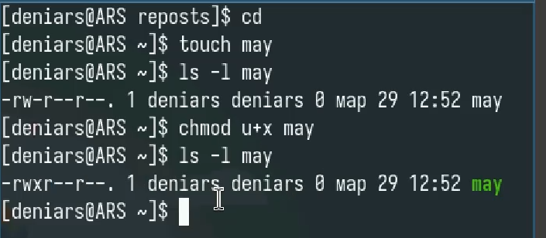

А теперь забираем  
._.

Создаем каталог и забираем права доступа(Просмотр и копирование)  
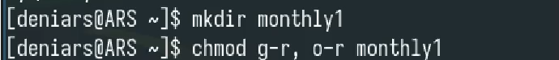

Проверяем какие права присутсвуют  
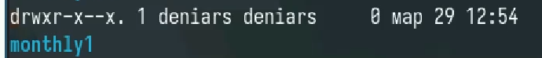

Создаем файл и даем права пользователям на изменение и переименование  
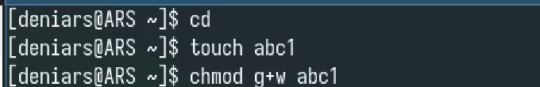

Анализ файловой системы с помощью mount и cat  
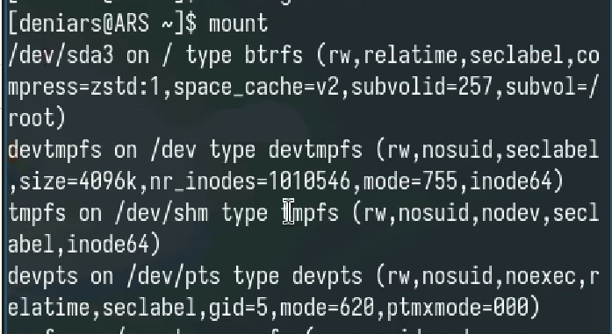  
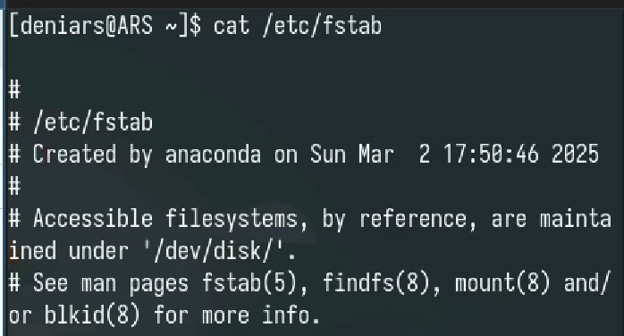

# 3 Выводы

Я научился лучше пользоваться unix системой

:::